选课平台操作方法
1.登录个人学籍管理。
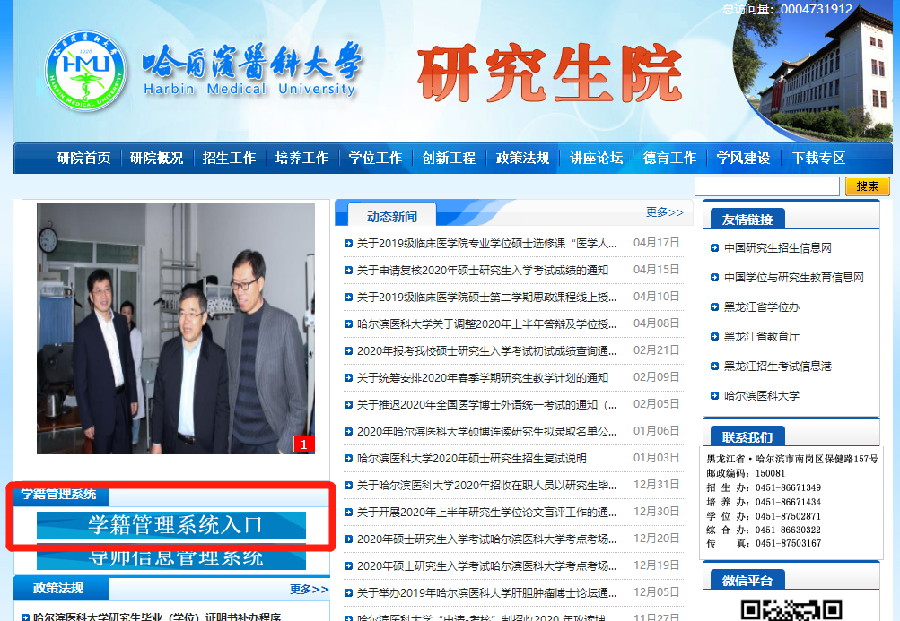

2.进入研究生管理器界面，点击左侧菜单栏培养管理的学生网上选课。
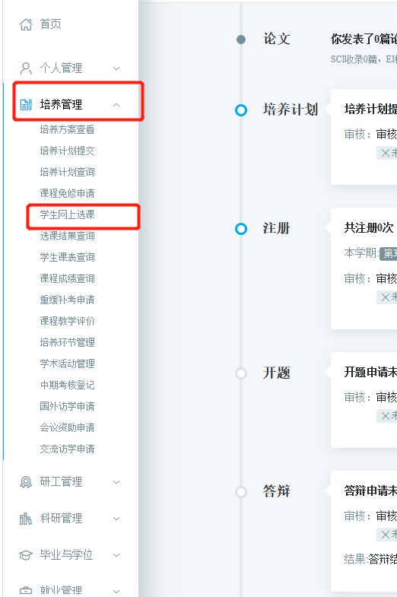

3.点击右侧悬浮菜单里面的计划外选课，然后选择课程。
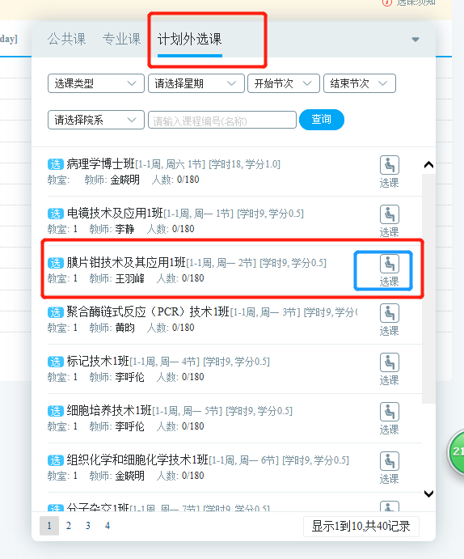

4.请注意左上角的已选学分，要等于3学分，不可多于或少于。
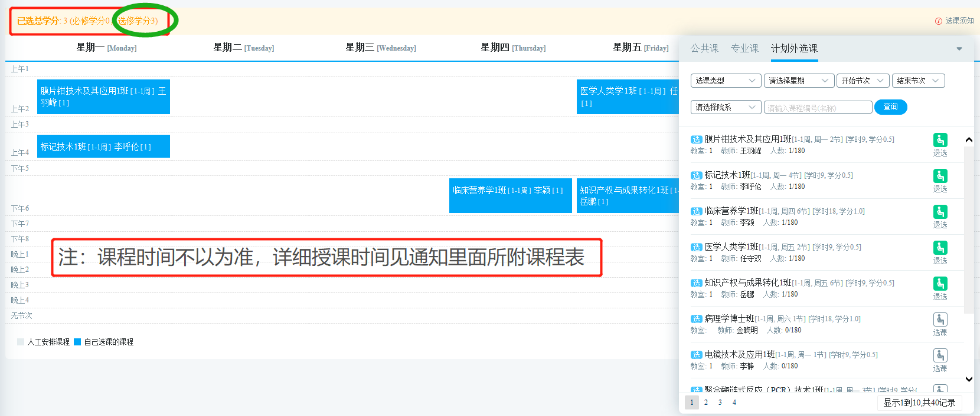
5.选课结束后，点击培养管理的选课结果查询会出现选课结果，确认自己选课成功。
